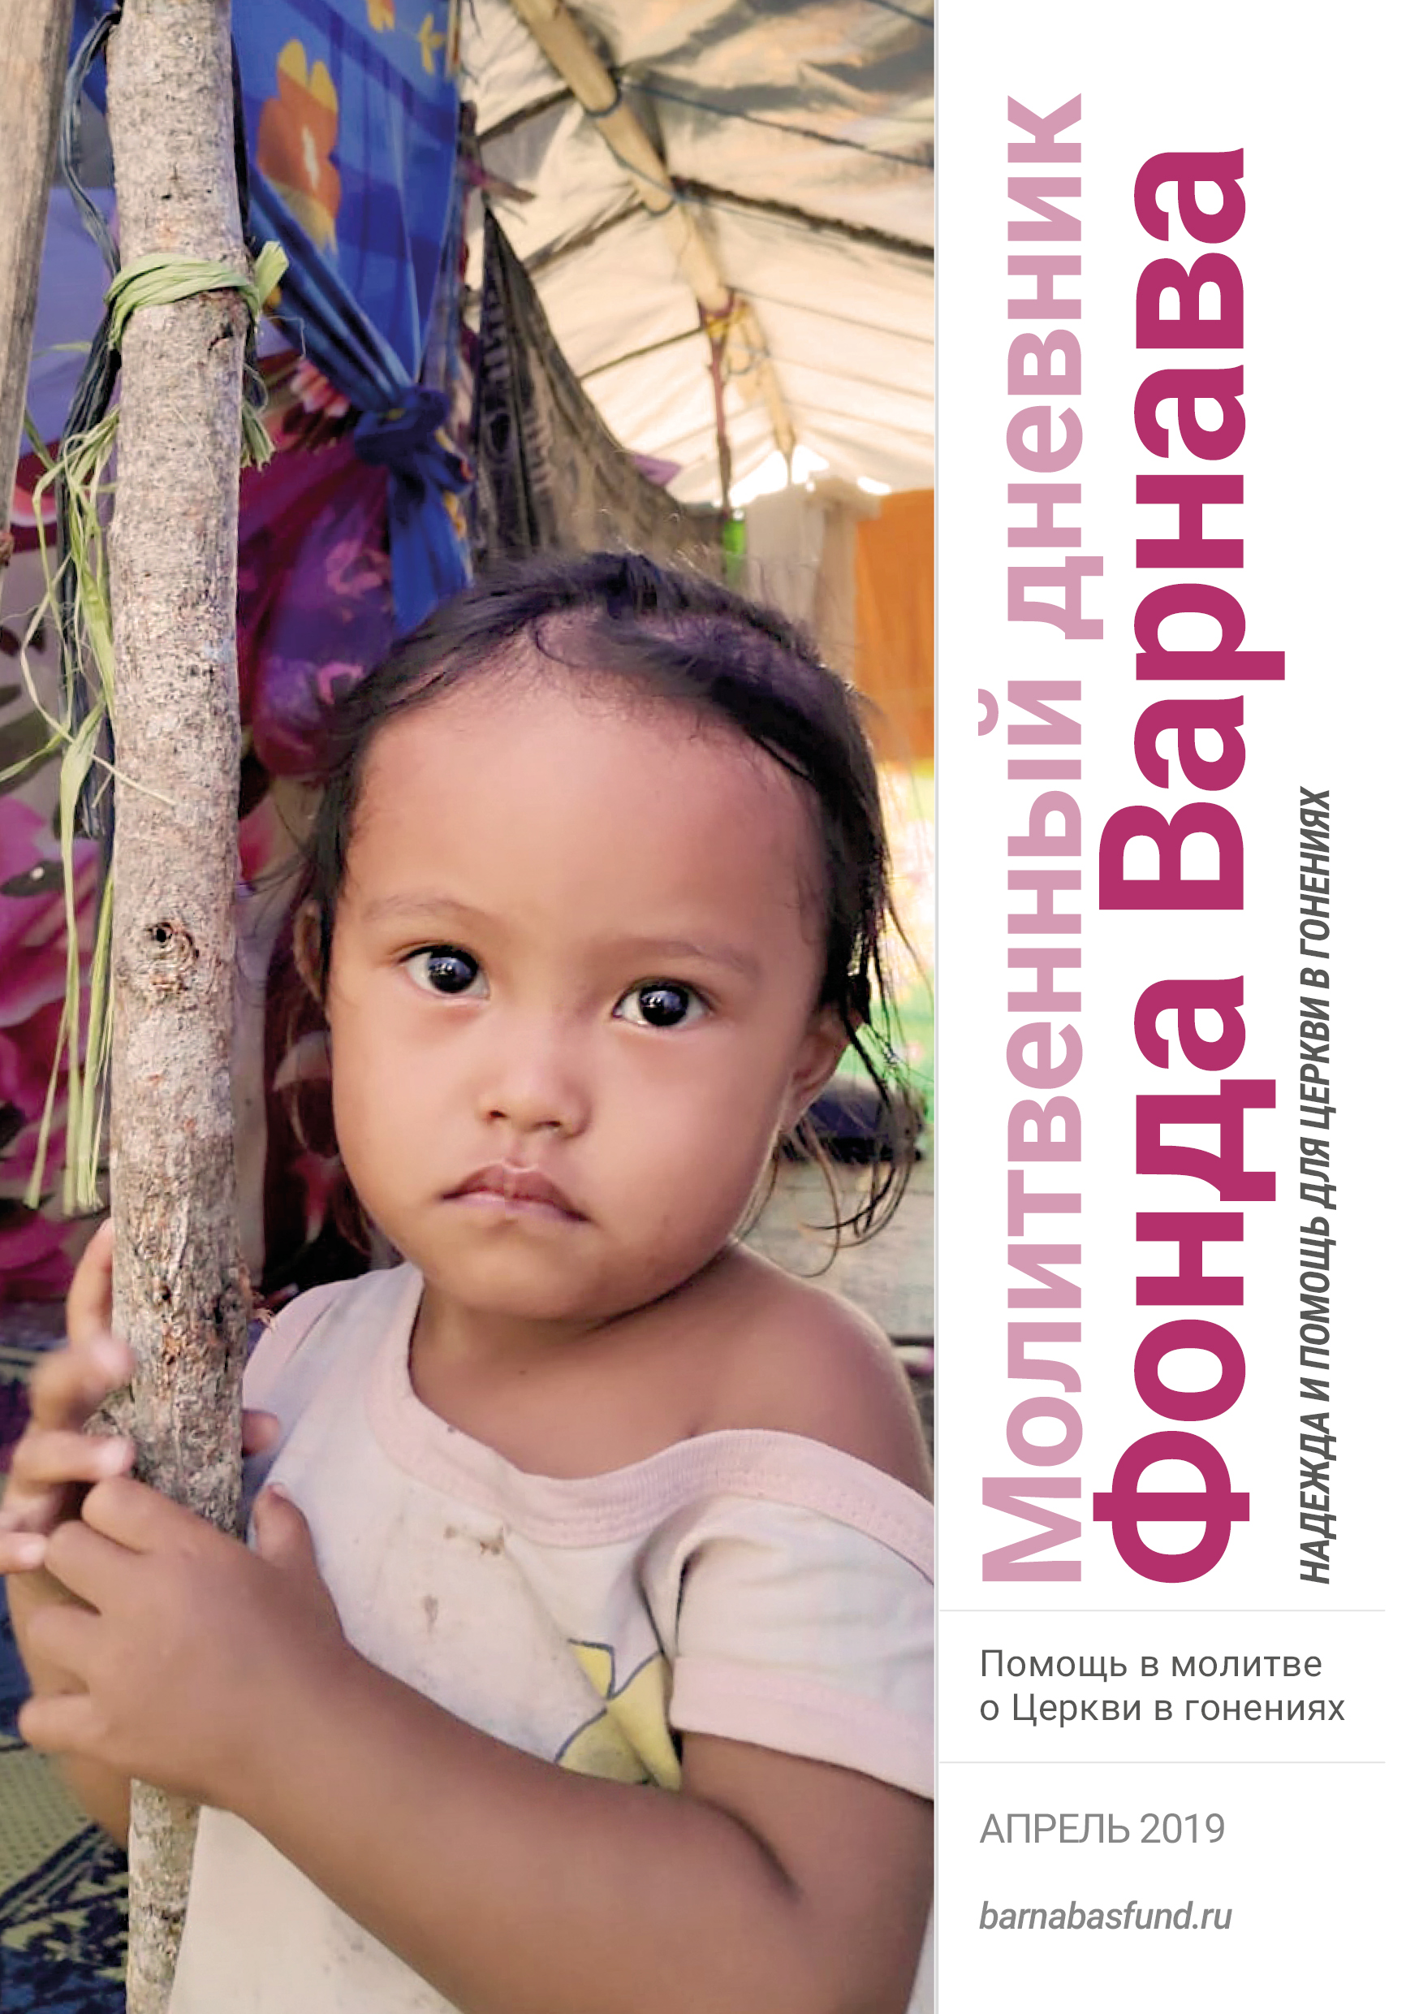МОЛИТВЕННЫЙ ДНЕВНИК
АПРЕЛЬ-2019

Благодарим вас за молитвы о наших братьях и сестрах во Христе, переживающих гонения, ваша поддержка очень важна для них. Порой мы вынуждены изменять или опускать их имена из соображений безопасности, и у нас есть всего несколько страниц, чтобы рассказать вам о них. Но Господь знает тех людей и те места, о которых мы молимся. Необязательно ограничиваться словами, в которых выражены молитвенные нужды, молитесь так, как побуждает вас Господь. Каждое воскресенье мы публикуем молитву для примера, вы также можете молиться своими словами.

Понедельник 1 апреля В конце Второй Мировой войны в Корее особенно активно христианство распространялось на севере страны. Больше половины всех протестантов и лучшие из пасторов жили на севере. Но вскоре на север вторглись войска Советского союза, и в 1948 году страна раскололась на два государства. К 1953 году (когда в Корейской войне было заключено перемирие), треть всех христиан, живших на севере, бежали из-под власти установившегося там коммунистического режима. Оставшиеся 200,000 христиан Северной Кореи испытывали ужасные гонения, так же, как и их дети, внуки и правнуки. Однако корейская церковь веками стойко переносила гонения. Славьте Господа за это и молитесь о большом урожае душ из тех многочисленных зерен пшеницы, что пали на корейскую землю (Иоанна 12:24).

Вторник 2 апреля 13 декабря суд Пакистана приговорил к смерти двух христиан, братьев Касира и Амуна Айюба, за оскорбление имени Мухаммеда (в рамках пакистанского так называемого закона о “богохульстве”). Они покинули Пакистан в 2011 году, после того как столкнулись с обвинением в связи с публикацией на своем сайте материала, который был расценен как “непочтительный”. В 2014 году, когда они вернулись, их арестовали. И до сих пор они находятся в тюрьме. Молитесь о том, чтобы с них сняли все обвинения и отменили смертный приговор.

Среда 3 апреля Молитесь о палестинских христианах на Западном берегу и в Газе. Из-за веры в Господа Иисуса Христа они испытывают много трудностей, особенно христиане в Газе, где христиан очень мало и правительство, возглавляемое Хамасом, настроено более радикально и враждебно, чем правительство Западного берега, контролируемое Фатхом. Одна из главных проблем — безработица. Молитесь о христианах Палестины, чтобы они имели работу и возлагали все свое упование на Бога.

Четверг 4 апреля Христиане европейской части России оказались под все более усиливающимся давлением в правовой сфере. Законы продолжают меняться, принимаются новые постановления. Проверка при обнаружении малейших нарушений тут же направляет дело в суд, вместо того чтобы дать церкви возможность исправить их, как это обычно делается. Повысились штрафы. И церковь, за которой найдут несколько нарушений, оказывается под угрозой закрытия. Молитесь о мудрости для христиан России, которым приходится защищать себя в судах, чтобы Господь расположил сердца судей решать вопросы благосклонно.

Пятница 5 апреля Молитесь о верующих Саудовской Аравии, которые живут в изоляции и следуют своей вере тайно, о которых знает лишь их Небесный Отец. Да утешит и ободрит их Дух Святой, да возрастает их вера через откровения и изучение Слова Божьего. Сейчас Саудовская Аравия начинает понемногу давать больше свободы женщинам, например, им позволяется водить машину. Молитесь о том, чтобы также наступила свобода и для немусульман — жить согласно своей вере и выбирать религию на свое усмотрение.

Суббота 6 апреля Все христиане Сомали, уверовавшие из ислама, находятся в огромной опасности, особенно те, кто живет в самом Сомали, где многих убивают. Молитесь о том, чтобы Господь Иисус сохранил их и сделал их веру непоколебимой в этих волнениях, связанных с политическими и общественными преследованиями, а также исламистским насилием, которое нередко приводит к мученичеству. Молитесь о том, чтобы члены сомалийской вооруженной группировки Аль-Шабааб, руками которой совершается множество терактов по всей Восточной Африке, отвернулись от насилия и возлюбили мир.

Воскресенье 7 апреля Боже Всемогущий, мы приносим Тебе на руках молитвы всех христианок, живущих в условиях гонений, нищеты и маргинализации. Многие из них презираемы вдвойне – из-за своей веры и из-за того, что они женщины – и страдают от насилия и грубого обращения. Будь им щитом и их славой, вознеси голову их (Псалом 3:4). Особенно мы молимся о вдовах, чьи мужья отдали свои жизни за Христа. Утешь их разбитые сердца и помоги им теперь самостоятельно обеспечивать себя и своих детей. Мы просим об этом во имя Сына Твоего Иисуса Христа.

Понедельник 8 апреля Молитесь о малочисленных христианах Шри-Ланки, которые страдают от разного рода притеснений, давления и гонений. Молитесь, чтобы они имели мудрость понимать условия, в которых они оказались, и знать, что и когда им нужно делать (1 Паралипоменон 12:32). Благодарите Господа, что новый премьер-министр, похоже, более благосклонен к христианам. Молитесь о том, чтобы христиане могли свободно собираться и поклоняться Господу, не боясь преследований. Многие христиане Шри-Ланки живут очень бедно, работодатели нередко эксплуатируют их; а особенно сильно верующих страдают во время природных бедствий. Молитесь о том, чтобы Отец Небесный утешил их и они помнили, что хотя они и бедны, но все же богаты (Откровение 2:9).

Вторник 9 апреля Президент Омар аль-Башир держит Судан под жестким контролем с 1989 года. Шариат был введен там еще в 1983 году, и аль-Башир поддерживает в стране строго исламскую форму правления. После долгих лет гражданской войны Южный Судан обрел независимость, а христиане, оставшиеся в самом Судане (где их около 3% населения) стали подвергаться еще большим гонениям, чем до этого. Прошлый год был особенно тяжелым для христиан. Участились аресты и разрушения церквей. Сейчас граждане Судана уже несколько недель выступают с протестами против тяжелой экономической ситуации в их стране, требуя отставки президента аль-Башира. Молитесь о том, чтобы в Судане воцарилось правосудие и праведность, а также свобода и равенство для всех его жителей.

Среда 10 апреля Многие сирийские христиане покинули свои дома за годы войны, ищу убежища в других регионах своей страны и за ее пределами. Некоторые остались в горячих точках — в основном, это пожилые, инвалиды и больные, которые не физически не могли покинуть эти места. Молитесь сейчас о них, о тех, кто с трудом выживает. Просите Господа позаботиться об их нуждах. Молитесь о многих сирийских христианах, бежавших в другие страны, чтобы они утешились присутствием Святого Духа и чтобы их принимали и поддерживали их братья и сестры по вере в разных уголках мира.

Четверг 11 апреля Молитесь о христианах Таджикистана, которые живут под жесткими законами, ограничивающими их свободу вероисповедания и проповеди. Вознесите в молитве христиан, арестованных и осужденных по “закону об экстремизме”; молитесь об их благополучном освобождении. Вспомните в молитве детей из христианских семей, которым последние восемь лет запрещено любое участие в общественной религиозной деятельности. Молитесь об их родителях, чтобы они находили способ учить их путям Господним (Второзаконие 11:19).

Пятница 12 апреля Вознесите Господу ходатайственную молитву о пакистанских и вьетнамских христианах, ищущих убежища в Таиланде, которых правительство отказывается признавать как беженцев. Молитесь о кардинальных переменах в политике тайского правительства и об освобождении верующих, которых содержат в условиях, зачастую еще более худших, чем тюремные, просто потому, что эти люди пытаются спастись от дискриминации и гонений у себя на родине. Молитесь также о тайских верующих, перешедших из буддизма, которые часта сталкиваются с противодействием со стороны родственников. Молитесь о том, чтобы они укрепились словами нашего Господа Иисуса: “Если Меня гнали, будут гнать и вас” (Иоанна 15:20).

Суббота 13 апреля Одна небольшая церковь в Тунисе почти полностью состоит из бывших мусульман и их детей. Молитесь об этой общине, чтобы она возрастала в вере, познании, мужестве, единстве и любви, а также умножалась численно. Молитесь о них, чтобы они все делали без ропота и сомнения, держась слова жизни и сияя, подобно звездам, в этом строптивом и развращенном мире (Филиппийцам 2:14-16) — в этой стране, которая в древние времена была крупным центром христианства.

Воскресенье 14 апреля Отец Небесный, мы благодарим Тебя за пример верующих, которые приходят к Тебе из других религий, решая следовать за Сыном Твоим, с готовностью беря свой крест, через многие потери и страдания ради Него. Пожалуйста, укрепи, ободри и защити их в следовании за Ним. Во времена одиночества и отвержения даруй им особым образом ощутить Его присутствие и любовь и помнить, что никто не может лишить их места в Твоей семье. Восполни все их нужды и снаряди всем необходимым, чтобы они возрастали познании и любви Господа нашего и Спасителя Иисуса Христа (Луки 14:27), во имя Которого мы молимся.

Понедельник 15 апреля Современная Турция появилась около ста лет назад, тогда это было светское государство. Но все это время христиане испытывали враждебность и периодические преследования, а с приходом нынешнего президента Реджепа Тайипа Эрдогана, который придерживается строгого ислама, их трудности еще больше усилились. Наряду с малочисленными коренными христианами, а также теми, кто обратился из ислама, теперь там много тысяч христианских беженцев из Сирии, Ирака, Ирана и Афганистана, которые покинули свою родину, но так и не смогли обосноваться в Турции.

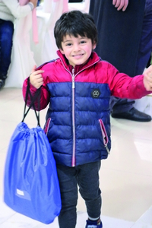
Фонд Варнава спонсировал детские рождественские подарки для христианских беженцев в Турции
Молитесь обо всех этих христианах в Турции, чтобы сердца их наполнил мир Христов и чтобы они были стойкими в вере и в свидетельстве о Нем.

Вторник 16 апреля Христиане Туркменистана сталкиваются со многими трудностями; молитесь о том, чтобы они радовались, участвуя в страданиях Христовых (1 Петра 4:13). Молитесь о том, чтобы власти разрешили церквям пройти перерегистрацию, в соответствии с новым законом, принятым несколько лет назад, чтобы они могли действовать на законных основаниях. Просите о том, чтобы Господь Иисус укрепил веру своих последователей в Туркменистане, особенно тех, кто вышел из ислама, и чтобы Библии и христианская литература распространялись в этой стране более свободно. Молитесь, чтобы Бог дал мудрость пасторам, как наставлять Божий народ в эти трудные времена и как управлять общинами, особенно что касается взаимоотношений с властями.

Среда 17 апреля 25 ноября, прямо во время воскресного богослужения, 40 полицейских в сопровождении сотрудников тайной полиции и (впервые в рейде на церковь) вооруженных сотрудников Национальной гвардии провели рейд в церкви Ташкента, столице Узбекистана. 14 христиан были задержаны, в их числе 14-летний мальчик. Их доставили в полицейский участок, где продержали на улице на холоде, пока полиция пыталась вынудить их признаться в участии в “несанкционированном собрании”. Верующие отказались. Их продержали больше девяти часов, допрашивая, а затем отпустили. Во время этого рейда на незарегистрированную церковь каждого члена общины сфотографировали и записали их личные данные. Песенники и другая христианская литература были конфискованы. Позже в тот же вечер, когда столбик термометра резко упал, полицейские отрезали в церкви отопление (Источник: Форум 18).

Четверг 18 апреля Ситуация с гонениями во Вьетнаме варьируется в зависимости от того, в каком регионе живут христиане, какой народности принадлежат, насколько активно они участвуют в отстаивании своей религиозной свободы и прав человека. Молитесь о христианах Вьетнама, чтобы они ободрились, помня, что они часть избранного народа Божьего, царственного священства, народа святого, принадлежащего Богу. Молитесь о том, чтобы они вели добродетельную и благочестивую жизнь, а те, кто пытается злословить их и обвинять в неправоте, устыдились и обратились к Богу, дабы Отец Господа нашего Иисуса Христа был прославлен (1 Петра 2:9-12).

Пятница 19 апреля Иракские христиане, бежавшие из Мосула и соседней Долины Ниневия в 2014 году во время захвата города боевиками ИГИЛ, узнали недавно, что еще несколько сотен их домов были захвачены и перепроданы по подложным документам. Это кроме тех домов христиан, что были захвачены во время оккупации этого региона исламистами. То же самое происходит с христианской собственностью в Багдаде, Киркуке и Басре. Недавно правительству удалось предотвратить 50 фиктивных продаж, но многие другие сделки были заключены. Молитесь о том, чтобы страдания этих верующих помогли им больше стяжать сокровища на небесах, уповая на своего Небесного Отца и Его заботу, а также жить достойно среди преобладающего количества мусульман.

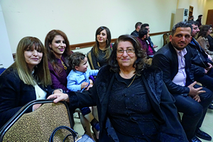
Иракские христиане

Суббота 20 апреля Большинство населения Зимбабве — христиане, но их вера очень сильно подорвана страхом из-за жестоких преступлений и нарушений прав человека в их стране за последние 18 лет. В последние годы, однако, некоторые христиане мужественно противостоят режиму. Сейчас все больше и больше граждан страны осмеливаются говорить о несправедливости правительства, призывая к правосудию. Люди по всей стране выходят на акции протеста, неся кресты. Благодарите Господа за мужество этих христиан и молитесь о том, чтобы в Зимбабве настали реальные перемены к лучшему.

Воскресенье 21 апреля Отец Небесный, мы славим Тебя за стойкость марокканских верующих, которые любят, доверяют и следуют за Сыном Твоим много лет, долгих и тяжелых лет, когда власти даже отказывались признавать их существование. Благодарим Тебя за первые шаги в сторону большей религиозной свободы в Марокко. Мы молимся о положительном решении их обращения в Национальный совет по правам человека, чтобы их право на существование, поклонение и проповедь своей веры было официально признано. Мы молимся о том, чтобы еще многие марокканцы уверовали в Иисуса Христа, во имя Которого мы молимся.

Понедельник 22 апреля 1 декабря группа молодых узбекских христиан (все бывшие мусульмане), собралась за закрытыми дверями на молодежное молитвенное собрание, когда в церковь вошли полицейские в штатском и стали снимать все на мобильный телефон. Но когда одна из девушек предложила группе помолиться за власти (1 Тимофею 2:2), а значит и за этих людей, которые пришли гнать и притеснять их, это заставило полицейских прекратить съемку. После собрания они снова стали притенять верующих, выкрикивая угрозы и заставляя христиан подписать заявления с обвинениями в адрес других. Когда верующие отказались это делать, их забрали в полицейский участок для установления личности, а затем отпустили. Молитесь об этих полицейских, которые слышали, как верующие молятся о них — о тех, кто гонит и преследует их, — чтобы Бог коснулся их через это.

Вторник 23 апреля “Этот ‘золотой век’ религиозной свободы может подойти к концу и Соединенное Королевство рискует двинуться в обратном направлении. Верующие снова сталкиваются с растущим давлением и ограничениями вероисповедания до ‘частной жизни’. Мы наблюдаем постоянные и все более неоправданные гонения на христиан, которые остаются преданы библейскому учению, отказываясь разделять либеральные и светские взгляды… как с христианами, живущими по Писанию, которые сталкиваются сегодня с растущей дискриминацией, так и с верующими мусульманами и ортодоксальными иудеями — радикальные секуляристы решительно настроены подорвать и их свободы”. Это слова сэра Джона Хэйса, члена британского парламента. Молитесь о полной свободе в Великобритании для людей всех религий и тех, кто не исповедует никакой религии.

Среда 24 апреля “Немедленно прекратите все свои богослужения, — говорится в письме церкви в Шеффилде, Великобритания. — Если вы не прекратите, ваша церковь будет взорвана и сожжена прямо во время богослужения. Продолжите собираться за закрытыми дверями — и члены вашей общины будут убиты один за другим. Кровь на ваших руках. Вас предупредили”. За два месяца подобные письма получили пятнадцать церквей в Великобритании. В церкви, куда поступили угрозы, были направлены полицейские для охраны, но молитесь, чтобы Сам Господь был щитом для этих общин и сохранил их от зла, чтобы верующие могли благополучно собираться и дальше.

Четверг 25 апреля Министр иностранных дел Великобритании призвал правительство пересмотреть отношение Великобритании к ситуации на гонения христиан в мире. Но всего месяц спустя Министерство внутренних дел признало факт дискриминации против христиан во время решения о том, каким сирийским беженцам предоставлять убежище в Британии. Процент сирийских христиан среди беженцев, принятых на расселение в Великобританию, гораздо меньше, если сравнивать его с долей христиан в населении Сирии. Благодарите Господа за эту обеспокоенность британского правительства и желание помочь христианам, страдающим от гонений в других странах. Молитесь, чтобы это не ограничивалось словами, но вылилось в реальные шаги и практические действия, чтобы больше христианских беженцев принималось в Великобританию, где они могли бы спокойно и безопасно начать новую жизнь.

Страстная Пятница Благодарите Бога за обетование вечной жизни для всех верующих в Иисуса. Славьте Его за стойкость верующих, которые не возлюбили души своей даже до смерти (Откровение 12:11). Молитесь о том, чтобы их жертва побудила многих других стойко переносить все испытания, являя истину и силу евангелия тем, кто гонит и убивает их. Молитесь, чтобы Господь утешил их близких, оплакивающих тяжелую утрату. Да наполнит Он сердца их миром, который превыше всякого понимания (Филиппийцам 4:7).

Суббота 27 апреля 11 ноября, ранним воскресным утром, когда служители готовили хлеб для евхаристии, в церковь Каира в Египте ворвался мусульманский экстремист с железным прутом в одной руке и Кораном в другой, крича: “Аллах акбар … Смерть отступникам”. Члены церкви остановили мусульманина, задержав его до прихода полиции. Как сообщается, он кричал полицейскому: “Дай мне свой пистолет, я убью их. Если не дашь, значит ты такой же неверный, как они”. Благодарите Бога, что никто серьезно не пострадал в этом инциденте, и молитесь, чтобы Бог, Который есть Любовь, убрал всю ненависть из сердца этого молодого человека (1 Иоанна 4:8).

Пасхальное Воскресенье Мы славим Тебя, наш Господь и Бог, за славное воскресение Сына Твоего. Мы радуемся, что смерть потеряла свое жало и ад лишился своей победы для всех, кто любит и уповает на Него. Мы молимся сегодня о наших братьях и сестрах, которые страдают от жестокого обращения, притеснений, дискриминации, насилия и гонений. Мы молим, чтобы они твердо держались веры и были стойкими в уповании этой надежды живой. Поддержи и утешь их Духом Твоим Святым и силою воскресшего Господа и Спасителя нашего Иисуса Христа, во имя Которого мы молимся.

Понедельник 29 апреля Христиане Индии испытывают на себе все больше давления в правовой сфере. Новые постановления все больше и больше затрудняют возможность вести деятельность и финансировать свое служение. Малейшие нарушения в заполнении документов часто приводят к суровым наказаниям и угрозе закрытия церкви. Молитесь о том, чтобы Бог помог индийским христианам выполнять все административные требования властей. Молитесь также о защите церквей и верующих от физических нападений со стороны экстремистов. Молитесь особенно о защите пасторов от тех, кто всеми силами старается обратить христиан в индуизм.

Вторник 30 апреля Ислам является одной из официально признанных религий в Мальдивской республике, подавляющее большинство граждан которой — мусульмане. В декабре 2017 года президент Абдулла Ямин заявил, что на Мальдивах “нет места другим религиям”, кроме ислама. Даже приезжие, исповедующие другие религии, не могут открыто показывать свою веру. Крошечное число мальдивских христиан (которых вообще-то вроде как и не существует, ведь все должны быть мусульманами) страдают от дискриминации, остракизма и подлежат тщательному контролю. Аморальное поведение западных туристов только усиливает в мусульманах враждебность по отношению к христианам. В 2016 году правительство приняло Указ о диффамации и свободе слова, который запрещает высказывания против “какого-либо принципа ислама”. В наказание за это предусмотрен штраф в размере 5 миллионов руфий (около $330,000) или от трех до шести месяцев тюрьмы. Молитесь о мальдивских христианах, чтобы Бог укрепил их, особенно тех, кто находится в тюрьме. Да утешит и ободрит Дух Святой каждого из них, кто находится в изоляции и одиночестве.

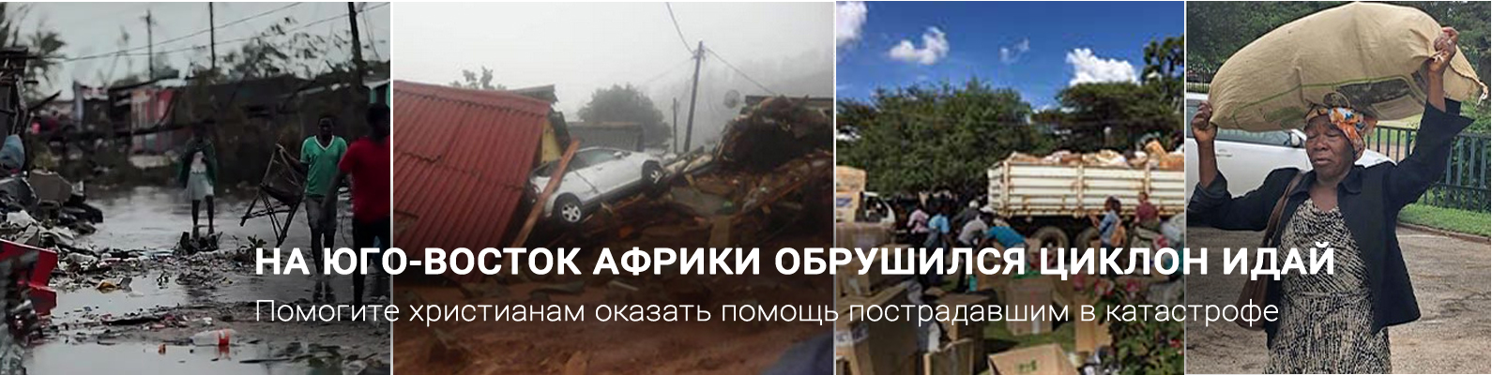

barnabasfund.ru/donate

BARNABASFUND.RU АПРЕЛЬ-2019

